ESCUELA NORMAL DE EDUCACIÓN PREESCOLAR

***Ciclo 2020 – 2021***

**Alumna:** Dibeth Atziri Carreón *N°L. 5*

Cuarto Semestre, Sección B

**Docente:** Alejandra Isabel Cárdenas González

**Asignatura:** ATENCIÓN A LA DIVERSIDAD

*“EVIDENCIA UNIDAD III. Situación de Aprendizaje”*

***Unidad III.*** Hacia la Construcción de Aulas y Comunidades Educativas Inclusivas

***Competencias a desarrollar:***

|  |  |
| --- | --- |
|  | Detecta los procesos de aprendizaje de sus alumnos para favorecer su desarrollo cognitivo y socioemocional. |

|  |  |
| --- | --- |
|  | Aplica el plan y programas de estudio para alcanzar los propósitos educativos y contribuir al pleno desenvolvimiento de las capacidades de sus alumnos. |

|  |  |
| --- | --- |
|  | Diseña planeaciones aplicando sus conocimientos curriculares, psicopedagógicos, disciplinares, didácticos y tecnológicos para propiciar espacios de aprendizaje incluyentes que respondan a las necesidades de todos los alumnos en el marco del plan y programas de estudio. |

|  |  |
| --- | --- |
|  | Emplea la evaluación para intervenir en los diferentes ámbitos y momentos de la tarea educativa para mejorar los aprendizajes de sus alumnos. |

|  |  |
| --- | --- |
|  | Integra recursos de la investigación educativa para enriquecer su práctica profesional, expresando su interés por el conocimiento, la ciencia y la mejora de la educación. |

|  |  |
| --- | --- |
|  | Actúa de manera ética ante la diversidad de situaciones que se presentan en la práctica profesional. |

|  |  |
| --- | --- |
|  | Colabora con la comunidad escolar, padres de familia, autoridades y docentes, en la toma de decisiones y en el desarrollo de alternativas de solución a problemáticas socioeducativas. |

22 de mayo del 2021 Saltillo, Coahuila

**Situación de Aprendizaje: LOS ZAPATOS DE MARTA**

**Propósito:** sensibilizar a los niños al tema de inclusión y recuperar la importancia de no discriminar a sus compañeros.

**Grupo y Grado:** 1°A

***Jardín de Niños “COAHUILA”***

|  |  |  |
| --- | --- | --- |
| **Campo de Formación Académica**   * Lenguaje y Comunicación | ***Organizador Curricular 1*** | ***Aprendizaje esperado*** |
| Oralidad | * Expresa con eficacia sus ideas acerca de diversos temas y atiende lo que se dice en interacciones con otras personas. |
| ***Organizador Curricular 2*** |
| Conversación |

|  |  |  |  |  |
| --- | --- | --- | --- | --- |
|  | **Aprendizaje Esperado** | **Organización** | **Recursos/Materiales** | **Tiempo** |
| ***Nombre de la actividad:***  ***LOS ZAPATOS DE MARTA***  **Saludo y pase de lista:** 2 minutos  **INICIO:** 6 minutos  -Escuchan la descripción que dará el títere Daniela, del cuento “Los Zapatos de Marta”  -Escuchan la presentación de los personajes  -Contestan preguntas como:  ¿Conoces lo que es la discriminación?  ¿Alguna vez te has sentido discriminado o excluido?  ¿Alguna vez has excluido o discriminado a algún compañero?  **DESARROLLO:** 15 minutos  -Escuchan y observan el cuento digital “Los Zapatos de Marta”  <https://www.youtube.com/watch?v=gYC5yskLJ50>  -Reflexionan sobre el cuento a partir de preguntas como:  ¿De qué trató el cuento?  ¿Qué tenía Marta que la hacía diferente a los demás?  ¿Cómo trataba Nico a Marta?  -Observan imágenes de otros niños con diferencias físicas y mentales.  **CIERRE:** 7 minutos  -Escuchan a Daniela el títere dar la moraleja que deja el cuento: *“educarnos cuando conocemos a alguien diferente a nosotros, respetarlo y no dejar que alguna diferencia o discapacidad afecte cómo lo tratamos, pues todos somos personas y debemos tratarnos igual”*  -Comentan sobre acciones que pueden llevar a cabo para evitar la discriminación, como jugar, platicar, incluir en equipos etc. | Expresa con eficacia sus ideas acerca de diversos temas y atiende lo que se dice en interacciones con otras personas. | Grupal | -Guiñoles del cuento  (ANEXO 1)  -Cuento digital “Los Zapatos de Marta”  Link: <https://www.youtube.com/watch?v=gYC5yskLJ50>  -Imágenes digitales de niños con diferencias físicas y mentales.  (ANEXO 2) | 30 mins |

**Instrumento de Evaluación: LISTA DE COTEJO**

|  |  |  |  |  |
| --- | --- | --- | --- | --- |
|  | **SI LO LOGRA** | **LO LOGRA CON AYUDA** | **NO LO LOGRA** | **OBSERVACIONES** |
| Reconoce lo que es la discriminación. |  |  |  |  |
| Identifica diversas situaciones de discriminación. |  |  |  |  |
| Nombra ejemplos de diferencias físicas y mentales que se pueden presentar. |  |  |  |  |
| Conoce la importancia de NO discriminar. |  |  |  |  |
| Reconoce lo que es la inclusión. |  |  |  |  |
| Da ejemplos de inclusión en el aula. |  |  |  |  |
| Muestra empatía en situaciones de discriminación. |  |  |  |  |
| Expresa sus ideas y opiniones sobre el cuento y tema de discriminación. |  |  |  |  |
| Escucha con atención a las ideas y opiniones de sus compañeros. |  |  |  |  |

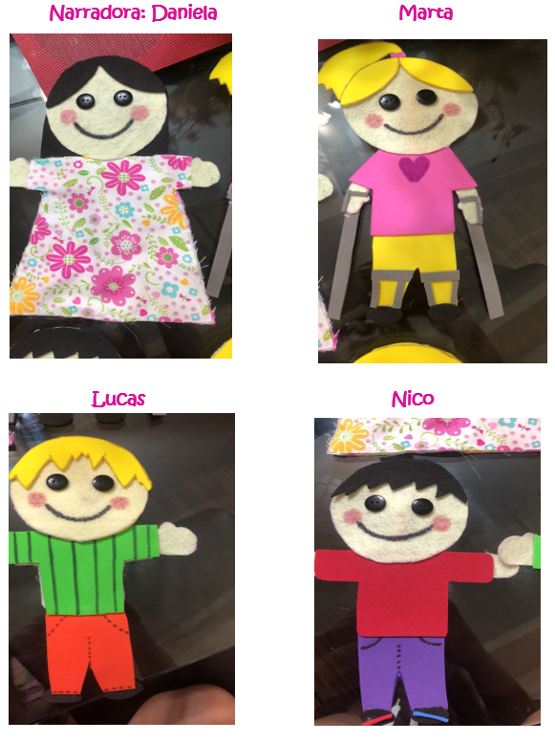**ANEXO 1.**

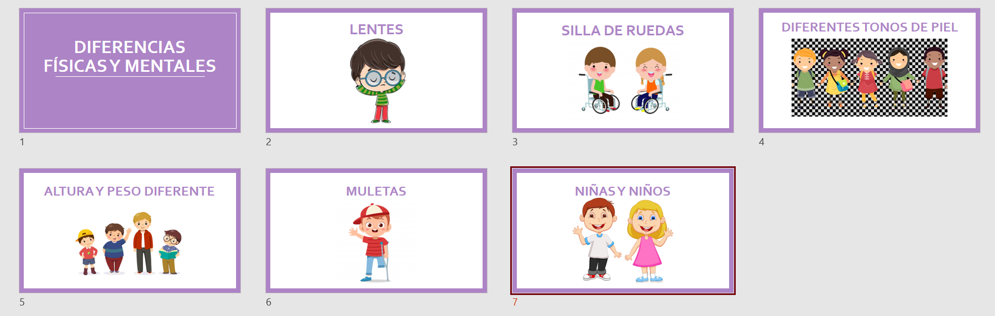**ANEXO 2.**

**LINK DEL CUENTO:**

[**https://www.youtube.com/watch?v=gYC5yskLJ50&t=2s**](https://www.youtube.com/watch?v=gYC5yskLJ50&t=2s)

**Rúbrica para evaluar Própuesta didáctica para niños de preescolar**

**Curso: Atención a la Diversidad**

|  |  |  |  |  |
| --- | --- | --- | --- | --- |
| **Ficha didáctica** | **Si** | **No** | **Calificación**  **máxima** | **Observaciones** |
| Nombre de la actividad |  |  | 1 |  |
| Propósito |  |  | 1 |  |
| Aprendizaje esperado. |  |  | 3 |  |
| Campo de formación y/o área de aprendizaje |  |  | 1 |  |
| **Actividades de inicio:** Explicitas, redactadas en tercera persona, logran saberes previos, conversación breve. |  |  | 5 |  |
| **Actividades de desarrollo**:  Puesta en escena del cuento, explicita, redactado en tercera persona. |  |  | 5 |  |
| **Actividades de cierre**:  Redactado en tercera persona, conversación breve, retoma el propósito del cuento, manifiesta que aprendió el niño. |  |  | 5 |  |
| **Evaluación:**  Menciona **qué** vas a evaluar  del aprendizaje esperado. |  |  | 5 |  |
| **Material didáctico** usado en el inicio, en el desarrollo y en el cierre. |  |  | 3 |  |
| **Tiempo** |  |  | 1 |  |
| **Puntuación:** |  |  | 30 |  |